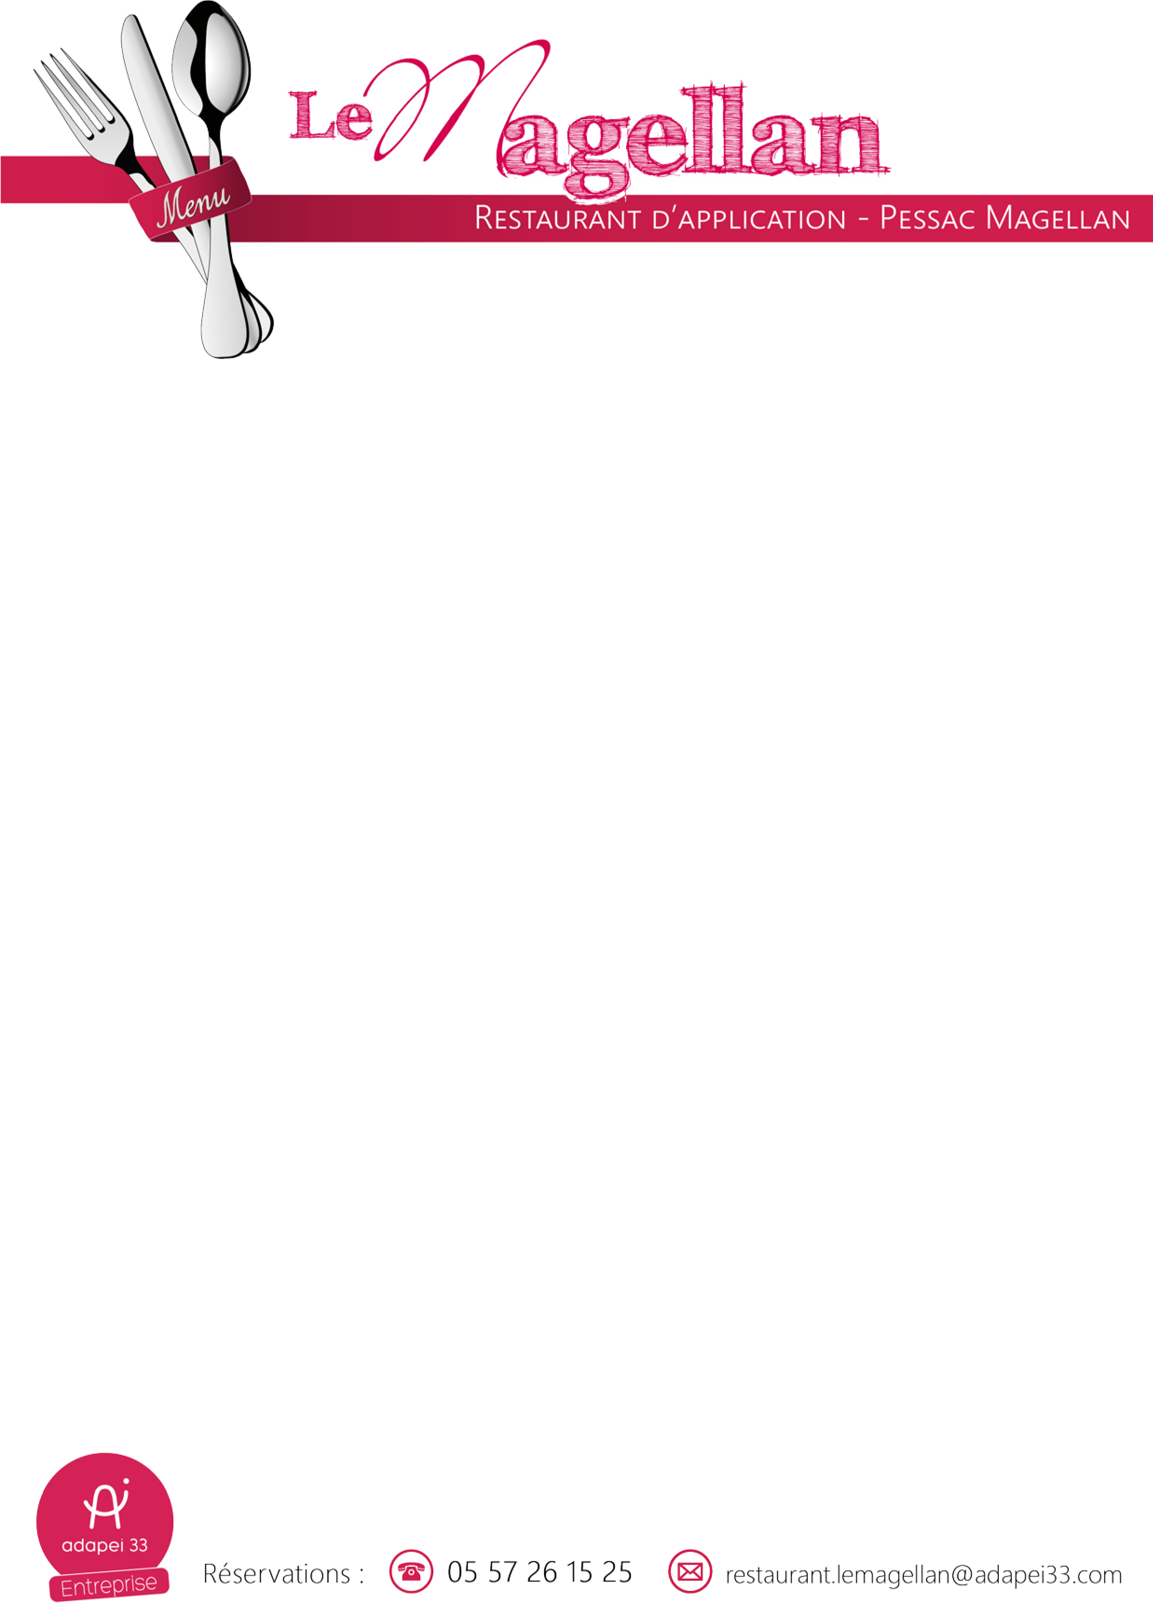

**Lundi 12 MAI**

Escalope milanaise, sauce tomate

Ou

Colin au pesto rosso

**Mardi 13 MAI**

Confit de poule persillé

Ou

Poisson à la bordelaise

**Mercredi 14 MAI**

Rougail saucisse

Ou

Aile de raie aux câpres

**Jeudi 15 MAI**

Rôti de porc sauce charcutière

Ou

Filet de lieu, crème curry coco

**Vendredi 16 MAI**

Hampe de bœuf grillée, sauce au poivre

Ou

Fish de colin, sauce tartare

Chaque jour

,

une sélection

varié

e

:

-

3

entrées et 3 desserts

-

des grillades

-

des garnitures à base de légumes frais et majoritairement

bio

.

Menus du

l

undi

12

mai

au

vendredi

mai

16

202

5